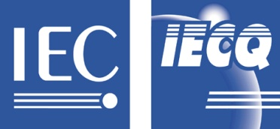 | 国际电工技术委员会电子零件质量评估制度(IECQ)  涵盖电子零件、组装件、相关物料和过程  有关规则及详情，请登陆 www.iecq.org

IECQ 合格证书
有害物质过程管理

IECQ 证书号码: | IECQ-H LCIE 12.0013 | 发出序号: | 1 | 状态: | Current
取代: |  | 发出日期: | 2012-04-27 | 原发出日期: | 2012-04-27
认证机构证书号码: | 193-12-010 Is. 1 | 到期日: | 2015-04-26

适用于:
IECQ 危害物质过程管理体系 (HSPM*)认证证书
适用于欧洲指令2002/95/EC (即“RoHS”指令) 及其他危害物质要求

IECQ LCIE-SNQ 确证

贤富金属制品（上海）有限公司
中国上海市松江出口加工区三庄路8弄5-6号

按照国际电工技术委员会电子零件质量评估制度(IECQ)的『基本规章IECQ 01』、『程序规章IECQ03-5 有害物质过程管理』及IECQ QC 080000 ，此组织已开发和建立有害物质过程管理程序及有关过程 ，并经过审查核，确定符合IECQ HSPM组织认可机制的有关要求。

此证书适用于以下活动范围內的所有电子零件、组裝件、相关物料和过程
电子产品用的金属冲压件生产和组装

证书由以下认证机构(CB)发出: | 认证机构的支持国家认可机构 NAI:
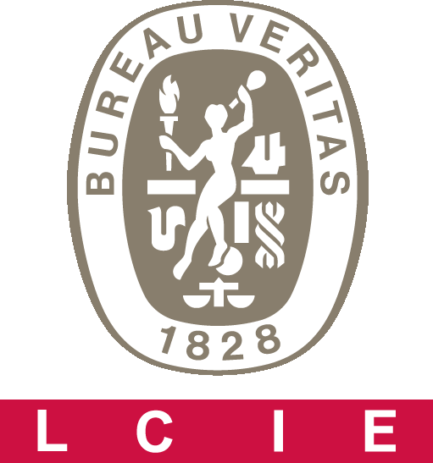 | 
LCIE-SNQ  授權人:.  Rémi HANOT  FONTENAY-AUX-ROSES cedex France  Web Site: www.lcie.fr | Union Technique de l’Electricité (UTE)  France  Web Site: www.ute-fr.com

此证书的有效性由持续监督审核维持。
注: 此合格证书可根据『IECQ程序规章』而被暫停或撤销。
此证书必須与其附件整套复印。
此证书不可转让及为发出机构的财产。
此证书的状态及真实性可于IECQ正式纲页www.iecq.org內验证。

